Обнаружение распада $B_{c}^{+}→J/ψ ρ^{+}(π^{+}π^{0})$
Сальникова Марина Олеговна
Студентка
Московский государственный университет имени М.В.Ломоносова,
физический факультет, г. Москва, Россия
E–mail: marina.salnikova@cern.ch
Уникальное состояние, состоящее из двух тяжелых кварков разных ароматов ($\overline{b}c$-кварков), называется $B_{c}^{+}$-мезоном, открытое в эксперименте CDF на ускорителе Теватрон [1]. На Большом адронном коллайдере (БАК) сечение рождения b-кварка велико [2], что позволяет изучать распады b-адронов, в том числе и $B_{c}^{+}$-мезоны. Распад этих мезонов происходит за счет слабого взаимодействия, когда один из двух тяжелых кварков распадается, а другой является кварком-спектратором, или путем аннигиляции $\overline{b}c$-кварков в виртуальный $W^{+}$-бозон.
Распад $B_{c}^{+}→J/ψ π^{+}π^{0}$ является одним из не зарегистрированных ранее распадов на чармоний, заряженный пион и π⁰-мезон в конечном состоянии. При этом ожидается, что промежуточное состояние (π⁺π⁰)-системы содержит преимущественно ρ⁺ компоненту [5].
Данная работа посвящена первому обнаружению распада $B_{c}^{+}→J/ψ{ ρ^{+}(ρ^{+}→π}^{+}π^{0})$ и определению отношения парциальных ширин распадов:
$R≡\frac{B_{B_{c}^{+}→J/ψ π^{+}π^{0}}}{B_{B_{ c }^{+}→J/ψ π^{+}}}$,
теоретические предсказания которого варьируется от 2.5 до 5.7 [5]. Мода $B_{c}^{+}→J/ψ π^{+}$ является нормировочным каналом. Канал распада $B_{ }^{+}→J/ψ (K^{*+}→K^{+}π^{0})$ – контрольный, позволяющий учесть потенциальное смещение среднего значения массы и ширины пика. Изучение распада $B_{c}^{+}→J/ψ π^{+}π^{0}$ проводилось при помощи анализа данных, набранных в период с 2011 по 2018 гг., в протон-протонных столкновениях, соответствующих интегральной светимости 9 $фб^{-1}$ при энергии в системе центра масс 7,8 и 13 ТэВ в спектрометре LHCb.
События сигнального, контрольного и нормировочного каналов реконструировались в канале распада $J/ ψ$ $→μ^{+}μ^{-}$. Для первичного отбора данных ко всем каналам были применены одинаковые мягкие ограничения, аналогичные использованным в работе [3]. Дальнейшее их исследование проводилось с использованием методов машинного обучения. Реализация алгоритма выполнена при помощи использования метода градиентного ускоренного дерева решений (BDTG). Для обучения классификатора использовались данные математического моделирования, полученные методом Монте-Карло (МС) и реальные данные. На этом этапе заранее известна принадлежность событий к фоновой или сигнальной категории, что позволяет обучать классификатор. Далее, обученный классификатор применялся к исследуемым данным и формировалась переменная отклика, оптимальное ограничение на которую выбиралось исходя из требования получить наилучшую значимость сигнала.
Для каналов $B_{c}^{+}→J/ψ π^{+}π^{0}$, $B_{c}^{+}→J/ψ π^{+}$, $B_{ }^{+}→J/ψ\left(K^{*+}→K^{+}π^{0}\right)$были проведены путем подгонки распределений по инвариантной массе для всех отобранных кандидатов. Модель аппроксимации данных состоит из двух компонентов: сигнал и фон для каждого из рассмотренных распадов. Сигнальный компонент описывался модифицированной функцией Гаусса. Фоновый компонент моделировался полиномами положительной степени. Параметры подгонки данных $B_{c}^{+}→J/ψ π^{+}π^{0}$ параметризовывались следующим образом:
$m=δm_{B}+m_{B}$, $σ=s*σ_{MC}$,
где $m_{B}$-масса $B_{c}^{+}$- мезона [4], $σ_{MC}$ – параметр ширины, полученный из аппроксимации данных МС, $δm_{B}$ – возможное массовое смещение, s – коэффициент, определяющий различие в массовом распределении данных и моделирования. Параметры $δm_{B}$ и s определялись из анализа контрольного канала. Подгонка распределения по инвариантной массе для отобранных кандидатов из сигнального канала показана на рис.1. Выход событий составил N = 1080$±$58 (погрешность – статистическая) со значимостью 20.8$σ$.
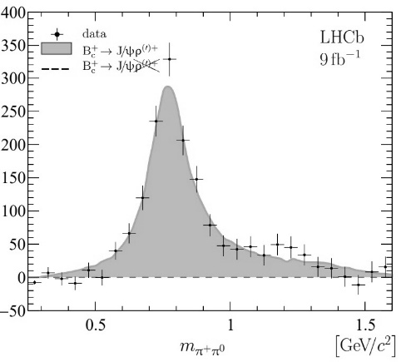
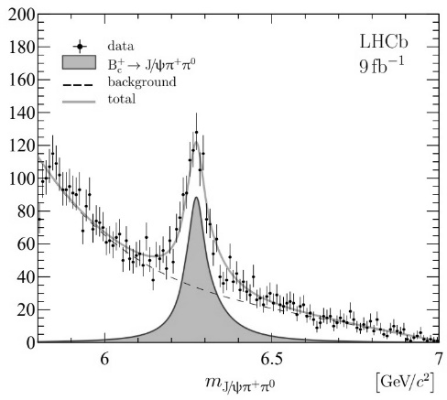
Распределение количества распадов $B_{c}^{+}→J/ψπ^{+}π^{0}$ по инвариантной массе комбинации $π^{+}π^{0}$ после применения процедуры вычитания комбинаторного фона показано на рис.2. Полученное распределение имеет компонент, моделирующий распады с участием промежуточного резонанса ${ ρ^{+}→π}^{+}π^{0}$. Данный компонент параметризовался с использованием функции Брейта-Вигнера. Как ожидалось, массовый спектр $π^{+}π^{0}$ содержит преимущественно резонансную компоненту.
Рис. 2. Массовое распределение $π^{+}π^{0}$ из $B_{c}^{+}→J/ψ π^{+}π^{0}$ .

З
Рис. 1. Массовое распределение $B_{c}^{+}→J/ψ π^{+}π^{0}$ кандидатов.

З
Заключение. В работе был впервые обнаружен распад $B_{c}^{+}→J/ψ π^{+}π^{0}$ и измерена его относительная вероятность:
$$R=2.798±0.152±0.115±0.165,$$
где первая неопределённость – статистическая, вторая – систематическая, третья – связана с эффективностью регистрации фотонов, что согласуется с предсказаниями [5].

- CDF collaboration, F. Abe et al., Observation of the Bc meson in pp collisions at √s =1.8 TeV, Phys. Rev. Lett. 81 (1998) 2432, arXiv:hep-ex/9805034.
- LHCb collaboration, R. Aaij et al., Measurement of σ(pp→ bbX) at √s =7 TeV in the forward region, Phys. Lett. B694 (2010) 209, arXiv:1009.2731.
- LHCb collaboration, R. Aaij et al., Evidence for the decay B + c → J/ψ3π +2π − , JHEP 05 (2014) 148, arXiv:1404.0287.
- Particle Data Group, R. L. Workman et al., Review of particle physics, Prog. Theor. Exp. Phys. 2022 (2022) 083C01, and 2023 update.
- A. K. Likhoded and A. V. Luchinsky, Light hadron production in Bc → J/ψ + X decays, Phys. Rev. D81 (2010) 014015, arXiv:0910.3089.

